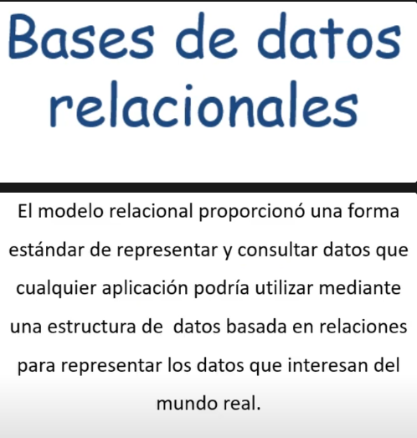

En los primeros años de las bases de datos, cada aplicación almacenaba datos en su propia estructura única. Cuando los desarrolladores querían crear aplicaciones para usar esos datos, debían conocer la estructura de los datos y la forma de gestionarlos. El modelo relacional, el más utilizado hoy en día, proporcionó una forma estándar de representar y consultar datos que cualquier aplicación podría utilizar mediante una estructura de datos basada en relaciones para representar los datos que interesan del mundo real

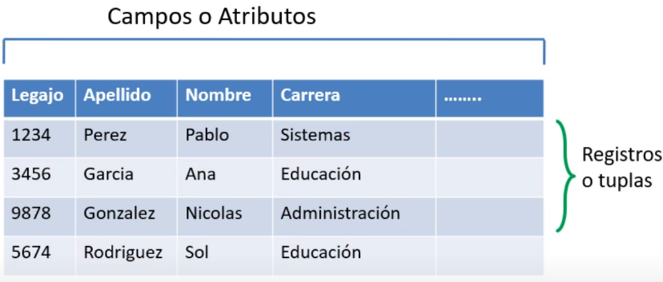

"Los datos se representan como una estructura tabular, como una tabla donde las columnas representan atributos de la entidad y las filas o tuplas, como así se llaman en el modelo relacional, son instancias de la misma. Las celdas contienen el valor de la intersección fila-columna."

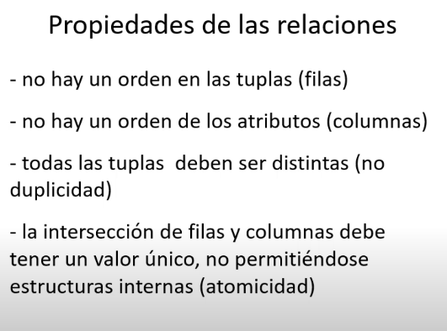

Las relaciones deben respetar propiedades: no hay un orden en las tuplas o filas, no hay un orden de los atributos en las columnas. Estas dos propiedades permiten representar los datos en un nivel de abstracción independiente de la estructura física de implementación. Además, todas las tuplas deben ser distintas, no pueden estar duplicadas y la intersección de las filas y columnas debe tener un valor único. Son planas, no permitiéndose estructuras internas para cumplir con el principio de atomicidad

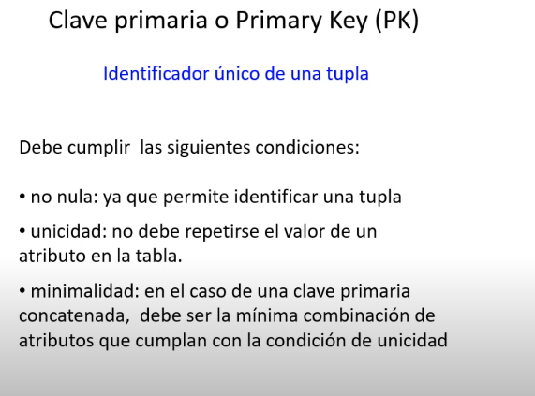

"Toda información contenida en una base de datos se debe poder identificar en forma única y en el modelo relacional se utilizan las claves primarias o primary key, que es el identificador único de una tupla o fila. Deben cumplir las siguientes condiciones: no debe ser nula ya que permite identificar una tupla, ese valor debe estar siempre presente. Unicidad: no debe repetirse el valor de un atributo en la tabla. Puede estar compuesta por un solo atributo que identifica unívocamente la tupla o puede ser una combinación de atributos, una clave concatenada de atributos que en conjunto nunca resultan repetidos en la tabla. La otra propiedad es la minimalidad: en el caso de una clave primaria concatenada, debe ser la mínima combinación de atributos que cumplan con la condición de unicidad. Por ejemplo, el legajo de un estudiante cumple con ambas condiciones: no debería haber en la institución dos estudiantes con el mismo legajo, y con un solo atributo es posible entonces identificar a un único estudiante. La combinación tipo de documento y número de documento también cumple con la unicidad y con la minimalidad: se necesitan los dos atributos para formar una clave única, ya que con el mismo número podrían haber dos tipos de documentos (no sé, documentos nacionales y extranjeros). Pero es preferible elegir una clave primaria con la menor cantidad de atributos. Es decir, entre las dos alternativas, si consideramos legajo más tipo de documento más número de documento, también cumpliría con la condición de unicidad, pero no estaría cumpliendo con la minimalidad, ya que con solo el legajo tendríamos identificado un único registro."

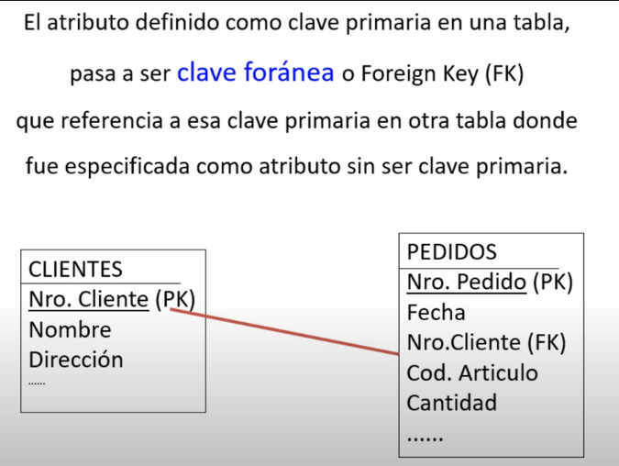

"Para conectar las tuplas de diferentes tablas, el modelo relacional recurre a las claves foráneas. El atributo definido como clave primaria en una tabla pasa a ser clave foránea o foreign key, que referencia a esa clave primaria en otra tabla donde fue especificada como atributo sin ser clave primaria. Por ejemplo, en la tabla clientes, el número cliente es la clave primaria que identifica unívocamente un cliente. En la tabla pedidos, cuya clave primaria será el número de pedido, se ha registrado el número de cliente que realizó el pedido. La clave foránea número de cliente referencia al atributo número cliente que es clave primaria en la tabla cliente, permitiendo de esta manera relacionar ambas tablas. Recordemos que dos tablas no pueden tener la misma clave primaria, ya que conceptualmente representaría los atributos de una misma entidad."

"Cod, el creador de las bases de datos relacionales, se percató de que existían en el mercado bases de datos que decían ser relacionales, pero lo único que hacían era guardar la información en tablas sin estar estas tablas literalmente normalizadas, es decir, no cumplían con los principios exigidos por las bases relacionales. Entonces, publicó 13 reglas que un verdadero sistema relacional debería cumplir. La regla cero, regla de fundación: cualquier sistema que se proclame como relacional debe ser capaz de gestionar sus datos enteramente mediante sus capacidades relacionales, es decir, debe utilizar exclusivamente los conceptos relacionales para gestionarlos: tablas normalizadas, índices, claves primarias y foráneas, etcétera. Regla uno o regla de la información: toda la información en la base de datos es representada unidireccionalmente por valores en posiciones de las columnas dentro de filas de tablas. Toda la información en una base de datos relacional se representa explícitamente en el nivel lógico, exactamente de una manera con valores en tablas. No hay información que no esté en las tablas. Regla de acceso garantizado, regla dos: todos los datos deben ser accesibles sin ambigüedad. Esta regla es esencialmente una nueva exposición del requisito fundamental para las claves primarias. Dice que cada valor escalar individual en la base de datos debe ser lógicamente direccionable especificando el nombre de la tabla, la columna que lo contiene y la clave primaria. La regla tres o regla del tratamiento sistemático de valores nulos indica que el sistema de gestión de la base de datos debe permitir que haya campos nulos; debe tener una representación de la información que falta y de la información inaplicable que sea sistemática y distinta de todos los valores regulares. Recordemos que las claves primarias no pueden tener valores nulos. La regla cuatro, un catálogo dinámico en línea basado en el modelo relacional: el sistema debe soportar un catálogo en línea, el catálogo relacional que contiene la estructura de la base de datos y que debe ser accesible a usuarios autorizados. Este diccionario de datos, denominado esquema en el modelo relacional, registrará los nombres de las tablas, sus atributos o campos, las relaciones, las condiciones y las restricciones de los atributos."

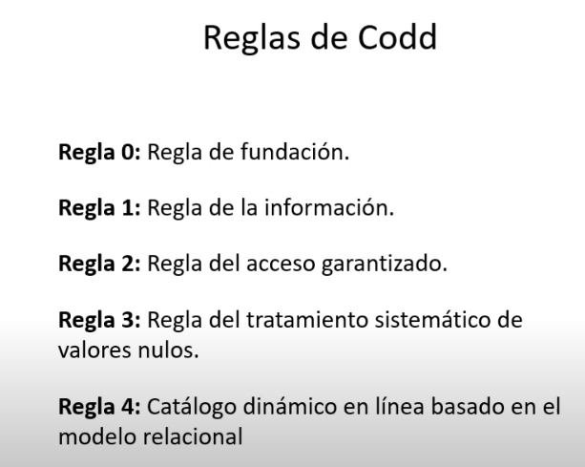

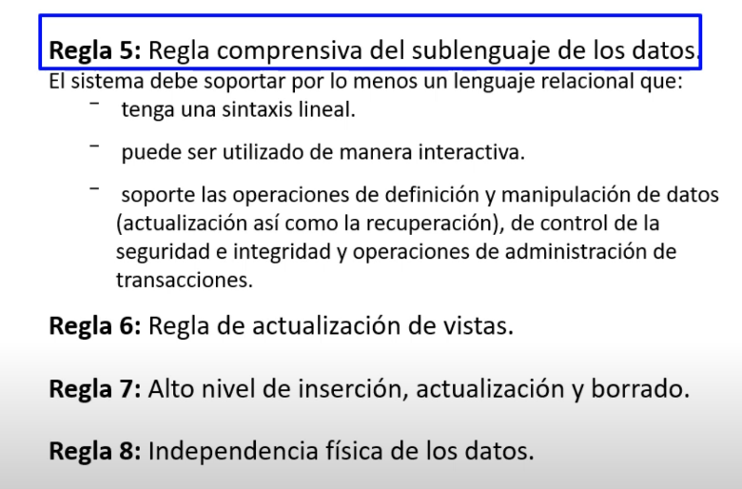

"Regla número cinco, regla comprensiva del sublenguaje de datos: el sistema debe soportar por lo menos un lenguaje relacional que tenga una sintaxis lineal que pueda ser utilizado de manera interactiva y que soporte las operaciones de definición y manipulación de datos, actualización y recuperación de control de seguridad y de integridad, y operaciones de administración de transacciones. La regla seis, regla de actualización de vistas: todas las vistas deben poder ser actualizadas por el sistema de manera transparente, añadir o quitar tuplas. La regla número siete reclama un alto nivel de inserción, actualización y borrado: el sistema gestor debe permitir la manipulación de alto nivel de los datos, es decir, sobre conjuntos de tuplas. Esto significa que los datos no solo se pueden recuperar de una base relacional a partir de filas múltiples o de tablas múltiples, sino que también pueden realizarse inserciones, actualización y borrado sobre varias tuplas o tablas al mismo tiempo y no solo sobre tuplas individuales. La regla ocho apunta a la independencia física de los datos: las aplicaciones permanecen inalteradas a nivel lógico aunque realicen cambios en las representaciones de almacenamiento o métodos de acceso; ante cualquier cambio de la ubicación física de los datos, las consultas o queries no deben requerir modificaciones."

"Regla de la Independencia Lógica de los datos: las aplicaciones permanecen inalteradas a nivel lógico aunque se realicen cambios a las tablas. Independencia de la Integridad: las restricciones de integridad se deben especificar por separado de los programas de aplicación y almacenarse en la base de datos. Debe ser posible cambiar esas restricciones sin afectar innecesariamente a las aplicaciones existentes. Regla 11, Independencia de la Distribución: la distribución de la base de datos en distintas localizaciones debe ser transparente a los usuarios de la base de datos. Los usos existentes deben continuar funcionando con éxito. El sistema gestor es el que debe conocer dónde se encuentra cada dato y recuperarlo cuando se lo requiera. La regla número 12, o regla de la No Subversión: si el sistema proporciona una interfaz de bajo nivel aparte de una interfaz relacional, esa interfaz de bajo nivel no debe permitir su utilización para alterar al sistema sorteando las reglas de seguridad relacional o las restricciones de integridad. Esto es debido a que a algunos sistemas no relacionales previamente existentes se les había añadido una interfaz relacional, pero al mantener la interfaz nativa seguía existiendo la posibilidad de trabajar no relacionalmente directamente sobre los registros."

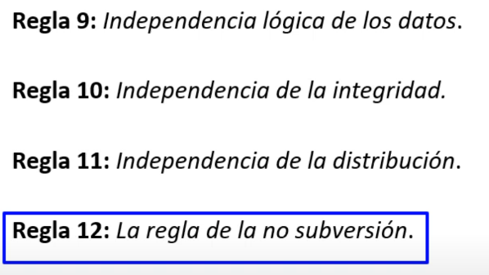

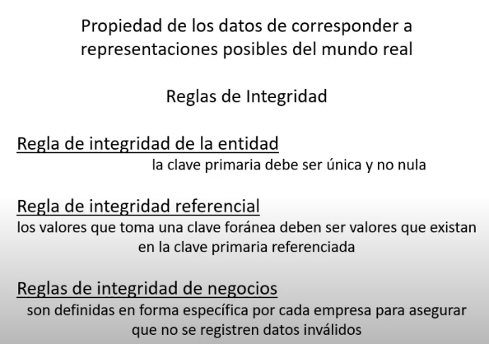

"A partir de la regla número 10 de Codd, Independencia de la Integridad, se definieron reglas de integridad específicas para el modelo relacional. Llamamos integridad a la propiedad de los datos de corresponder a representaciones posibles del mundo real; por ejemplo, no podría haber una montaña con altura negativa. Hay reglas de integridad específicas de un atributo de una entidad, como por ejemplo lo mencionado anteriormente, y reglas de integridad que debe cumplir todo el modelo de datos relacional, no un atributo en particular. Tenemos entonces la regla de integridad de la entidad: la clave primaria debe ser única y no nula. Y la regla de integridad referencial, también aplicable a toda la base de datos: los valores que toman una clave foránea deben ser valores que existan en la clave primaria referenciada. Por ejemplo, un número de cliente que aparezca como clave foránea en pedidos debe existir como clave primaria en clientes. Si se hubiera eliminado el registro de ese cliente en la tabla Clientes, no se podría saber de quién es el pedido; más grave aún, si se asignara ese número de cliente a uno nuevo, el pedido estaría referenciando a un cliente erróneo. Para evitar estas situaciones, se aplica la restricción de borrado de una tupla que tenga una clave primaria referenciada por alguna clave foránea. Y por último, la regla de integridad de negocio, que son definidas en forma específica por cada empresa para asegurar que no se registren datos inválidos, por ejemplo, un rango de valores aceptados para un atributo, máximo o mínimo de edad, límites de crédito de clientes, etcétera."